ELEKTR ISTE’MOLCHILAR

Elektr energiyasini energiyaning boshqa turiga o‘zgartirib beruvchi barcha uskuna, asbob va qurilmalarga elektr iste’molchilar deyiladi. Masalan, elektr dvigatel elektr energiyasini mexanik energiyaga, elektr lampochka – yoritish energiyasiga, dazmol – issiqlik energiyasiga aylantirib beradi. Elektr iste’molchilar kuchlanishi, fazalar soni va boshqa kattaliklari bilan bir-biridan farq qiladi. Iste’molchilar uchta rejimda ishlaydi. Bu rejim dvigatelning yoki boshqa qurilmaning me’yoriy haroratiga qarab belgilanadi. Ish jarayonida elektr uskuna va qurilmalarning harorati me’yordan oshmagan holda ularni ishlab chiqargan zavod tomonidan belgilangan ishlash muddati ta’minlanadi. Shu asosda qurilmalarning ish rejimi aniqlanadi. 1. Uzoq muddat to‘xtamay ishlaydigan dvigatellar. Ularning ishlash rejimi atrof-muhitga ajralib chiqayotgan issiqlik miqdori bilan belgilanadi. 6-rasmda ko‘rsatilgan egri chiziq shu dvigatel ishini ko‘rsatadi. Dvigatel ishga tushgandan so‘ng ma’lum vaqt o‘tgach, undan ajralib chiqadigan issiqlik miqdori atrofmuhitga uzatilayotgan issiqlik miqdoriga tenglashadi va dvigatelning harorati uzoq muddat, 2–3 smena davomida (14 soat) o‘zgarmaydi. Dvigatelning o‘zgarmas 15 haroratini pasaytirish maqsadida uning atrof-muhit bilan to‘qnashuvchi korpusi yuzasini kengaytirish lozim bo‘ladi.

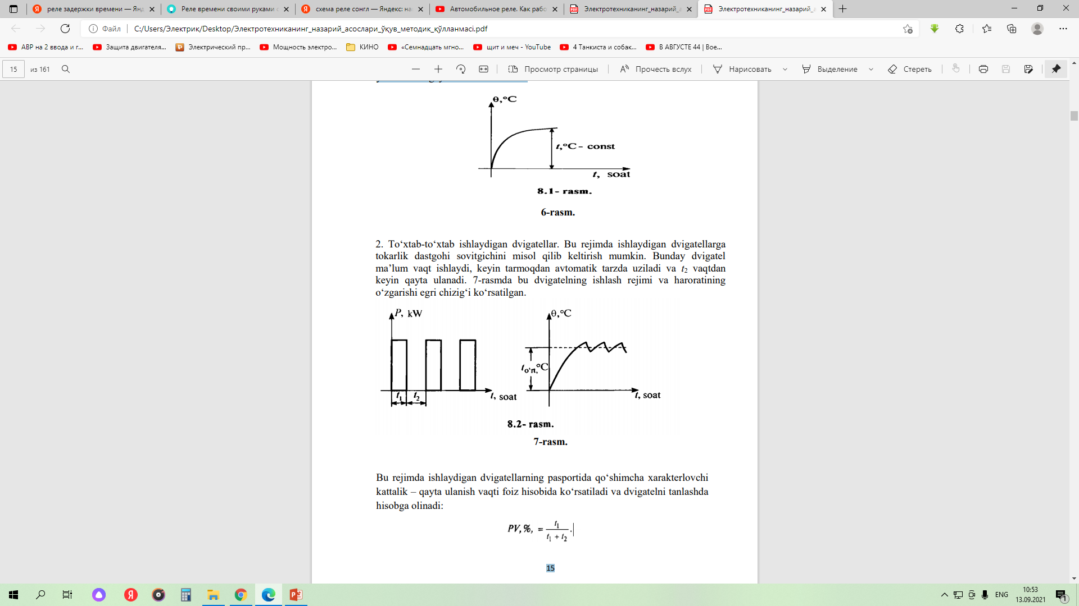

Bu yerda t1 – dvigatelning ishlash vaqti; t2– dvigatelning tarmoqdan uzilgan vaqti; PV – dvigatelning pasportda ko‘rsatilgan quvvati. 3. Qisqa muddatli rejimda ishlaydigan dvigatellar. Bir sutka davomida bir yoki yarim soatgina ishlaydigan uskuna va mexanizmlar shular jumlasidandir. Masalan, kemalarni o‘tkazib yuborish uchun ko‘prikni ajratadigan uskuna. Bu rejimda ishlovchi iste’molchilarning ishlash vaqti sovitilish vaqtidan ancha qisqa. Umumsanoat iste’molchilari ham mavjud. Bu iste’molchilarga kompressorlar, ventilatorlar, nasoslar va ko‘tarib tashuvchi mexanizmlar kiradi. Bu mexanizmlarning ishlash rejimi sanoatning qay sohasidan qat’i nazar bir xil va quvvati 0,22 dan 1000 kW gacha bo‘lib, 1-tur (kategoriya)ga kiradi. Masalan, agar nasosning ishi ishlab chiqarish texnologiyasi bilan bog‘liq bo‘lsa, elektr ta’minotidan uzilishi katta talafotlarga olib kelishi mumkin. Ko‘pincha texnologik rejim katta bosimli havo bilan bog‘liq bo‘ladi va hokazo. 2-tur dvigatellar – mahsulot ishlab chiqarish texnologiyasi bilan bevosita bog‘liq 1-tipli iste’molchilar. Masalan, n dona ip yigiruvchi dastgohlar elektr energiyasini iste’mol qilish nuqtayi nazaridan elektr iste’molchilar quyidagi guruhlarga bo‘linadi: a) elektr yuritmalar. Elektr energiyasini elektr dvigatellar orqali mexanik energiyaga o‘zgartiradi, turli dastgohlarda ishlatiladi. Bu xil iste’molchilar eng katta guruhni tashkil etadi; b) yoritish uskunalari. Ko‘pincha bir fazali iste’molchi bo‘lib, elektr energiyasi yoritish energiyasiga aylantiriladi. Umuman olganda, yoritish uchun umumiy quvvatning 10–15% i sarflanadi; d) elektrotermik yoki termik uskunalar. Elektr energiyasi issiqlik energiyasiga o‘zgartiriladi. Bunday iste’molchilarga elektrotexnik po‘latning eng sifatli ko‘rinishlarini ishlab chiqaruvchi elektrotermik uskunalar kiradi; e) elektrotexnologik uskunalar. Elektr energiyasi bevosita ishlab chiqarish texnologiyalarida ishlatiladi. Masalan, elektrolit uskunalari, elektr payvandlash, chigitni saralash va hokazo. Har bir iste’molchining smena, sutka, kvartal va yil davomidagi iste’mol qilgan quvvati grafiklari olinadi. Bu grafiklar elektr iste’molini hisoblash, iste’molchi va tarmoq o ‘rtasidagi oldi-sotdi munosabatlari va elektrotexnik uskunalarni tanlashda katta ahamiyatga ega. Har bir ishlab chiqarishning o‘ziga xos iste’mol grafigi mavjud va bu grafiklar ma’lumotnomalarda ko‘rsatiladi. Shuni ta’kidlab o‘tish kerakki, ma’lumotnomalarda keltirilgan grafiklar Rossiya ob-havosiga moslangan. Iste’mol grafiklari o‘lchash asboblari yordamida aniqlab olinadi. Ikki xil o‘lchash asbobi bor. Birinchisi iste’molni uzluksiz o‘lchaydigan asbob. Elektr o‘lchash asbobining bu turi bilan olingan iste’mol grafigi 8-rasmda, elektr hisoblagichidan 17 olingan ma’lumot asosida tuzilgan iste’mol grafigi 9-rasmda ko‘rsatilgan. Ko‘rinib turibdiki, 8-rasmdagi grafik aniqligi yuqori, chunki har bir nuqtaning iste’moli o‘lchanadi. 9-rasmda ko‘rsatilgan grafikda esa umumiy iste’mol oddiy yig‘indi asosida aniqlangan. Ikkinchi usul aniqligi uncha yuqori bo‘lmasa ham oddiy. Ko‘pincha aynan ana shu usul muhandislik hisoblarida qo‘llanadi.

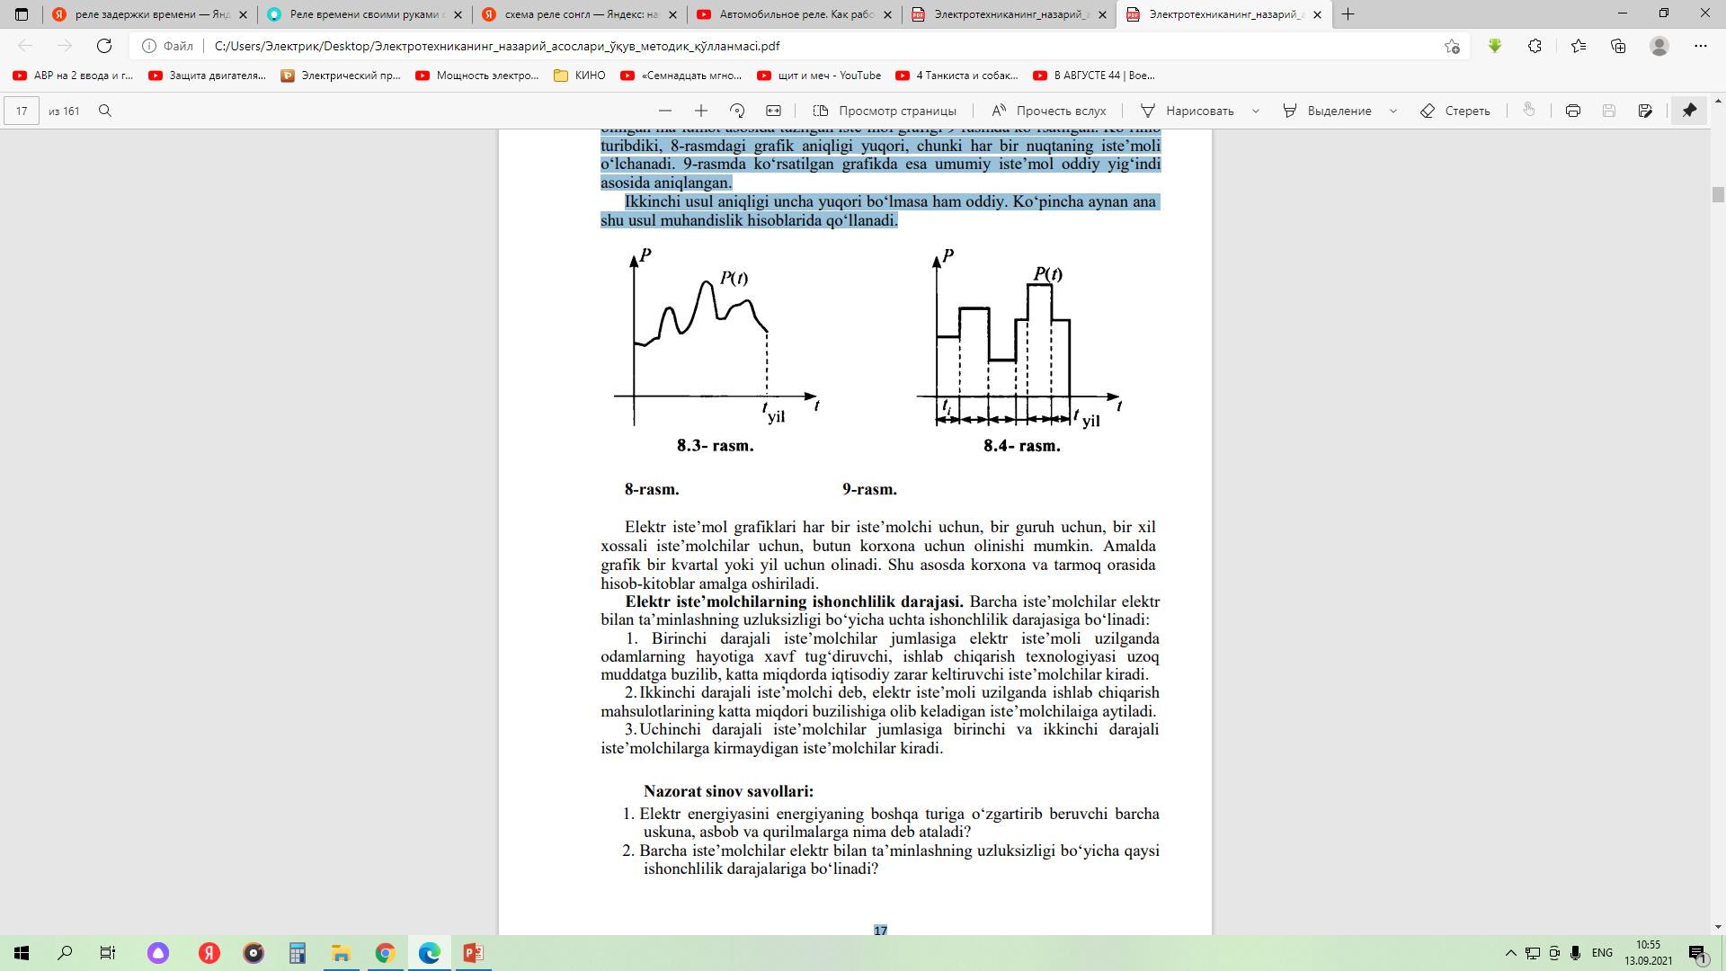

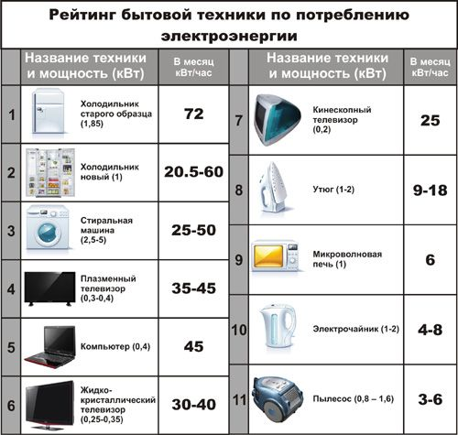

**O’ZGARUVCHAN TOK**

**1. Qiymati o’zgaruvchan, ammо yunalishi o’zgarmaydigan tоk**

**2. Qiymati va yunalishi o’zgaruvchan tоk**

**3. Davriy o’zgaruvchan tоk**

*i*

*t*

*i*

*t*

F (t)

F (t)

*i*

*t*

F (t)

*i*

*t*

F (t)

*i*

*t*

F (t)

*e,u,i,*

*t*

F (t)

Т

Em

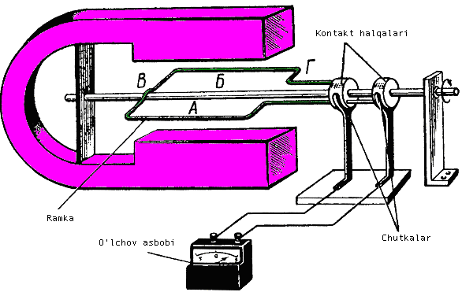

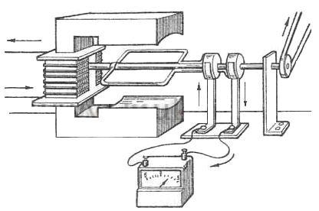

**

**

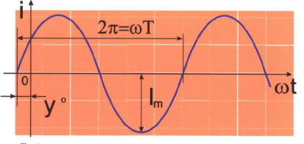

***Im-*tokning amplituda qiymati, *a***

***T-* sinusoidal tebranish davri**

***f-*davriy chastota, *sek-1( Gers)***

***ω-*burchak chastota, *rad / sek (sek-1)***

***ψ-* boshlang’ich faza**

**

**Sinusoidal tok**

**Sinusoidal tokni aylanuvchi vektor ko’rininshi**

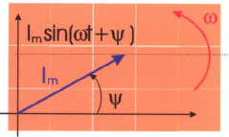

**Sinusoidal EYUK ning vektor ko’rininshi**

ω

A

A

ωT

ωt2

ωt1

X

Y

A

Ψe

e0

e1

e

i 2

**A2**

**A1**

**A0**

e2=Em

Ψe

ωt

ωt1

ωt2

**Aylanuvchi vector OY o’qi buylab proeksiyasi**